МІНІСТЕРСТВО ОСВІТИ І НАУКИ УКРАЇНИ

ОДЕСЬКИЙ НАЦІОНАЛЬНИЙ ПОЛІТЕХНІЧНИЙ УНІВЕРСИТЕТ

ІНСТИТУТ КОМП’ЮТЕРНИХ СИСТЕМ  
КАФЕДРА КОМП’ЮТЕРНИХ ІНТЕЛЕКТУАЛЬНИХ СИСТЕМ І МЕРЕЖ

Протокол

Лабораторна робота №4

На тему “Захист мережевої інфраструктури”

По предмету: «Захист інформації у комп'ютерних системах»

Виконав:

студент групи АМ-182

Борщов М.І.

Перевірив:

Шапорін В. О.

Одеса 2022

**Перелік завдань до лабораторної роботи**

1. Підключитися до маршрутизатора R4 через консольний порт з робочої станції адміністратора мережі.
2. Поставити ім'я маршрутизатора і домен. Згенерувати криптографічні ключі, використовувані в криптографическом протоколі SSH, для чого задати ім'я вузла мережі та домен.
3. Включити доступ до маршрутизатора за протоколом SSHv2, задати кількість спроб аутентифікації.
4. Налаштувати видачу попереджуючого повідомлення про підключення до мережного обладнання.
5. Створити локального користувача та встановити пароль на доступ до конфігураційного режиму.
6. Відключити служби DNS і CDP, включити шифрування паролів у файлі конфігурації.
7. Виконати налаштування доступу до маршрутизатора за технологією AAA на основі протоколу TACACS +.
8. Налаштувати віддалений доступ до маршрутизатора з дозволених IP-адрес робочих станцій мережі управління філії.
9. Виконати налаштування служби реєстрації подій та їх відправки на сервер реєстрації подій філії (IP-адреса 192.168.4.2) по протоколу SYSLOG.
10. Виконати налаштування протоколу SNMP для доступу до маршрутизатора з сервера моніторингу.
11. Виконати налаштування протоколу NTP для синхронізації часу з сервером точного часу (IP-адреса 192.168.4.1).
12. Виконати налаштування комутаторів ЛВС філії для підключення до мережі внеполосного управління відповідно до схеми, представленої на рис. 1. На комутаторах налаштувати віртуальний інтерфейс типу SVI.
13. На маршрутизаторі R4 виконати налаштування щодо обмеження доступу до мережі управління з ЛВС передачі даних.

**Хід роботи**

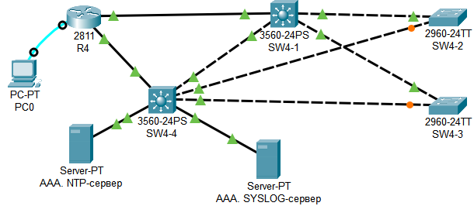

З’єднання обладнання

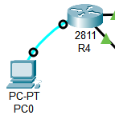

Підключення до маршрутизатора R4 через консольний порт з робочої станції адміністратора мережі

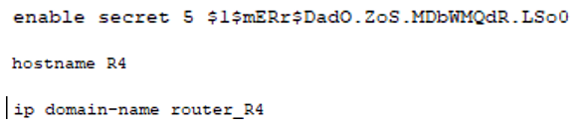

Використання у криптографическому протоколі SSH задання ім'я вузла мережі та домен

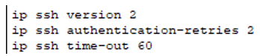

Включити доступ до маршрутизатора за протоколом SSHv2, задати кількість спроб аутентифікації

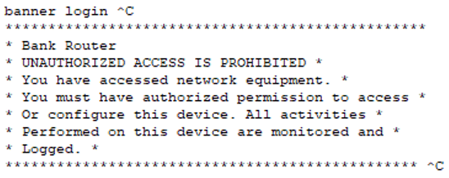

Налаштувати видачу попереджуючого повідомлення про підключення до мережного обладнання



Створити локального користувача та встановити пароль на доступ до конфігураційного режиму

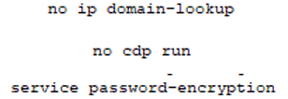

Відключити служби DNS і CDP, включити шифрування паролів у файлі конфігурації

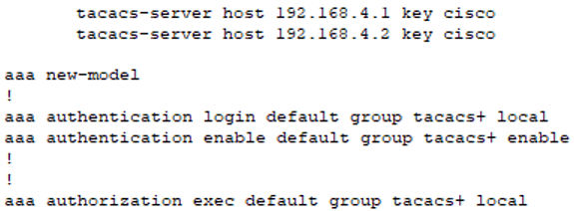

Виконати налаштування доступу до маршрутизатора за технологією AAA на основі протоколу TACACS +

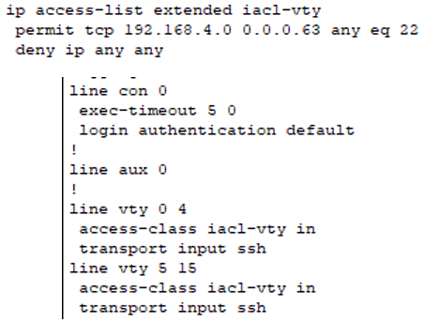

Налаштувати віддалений доступ до маршрутизатора з дозволених IP-адрес робочих станцій мережі управління філії

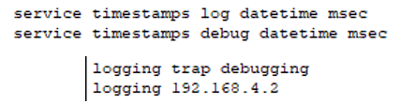

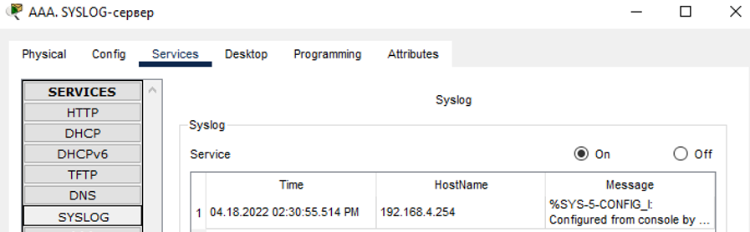

Виконати налаштування служби реєстрації подій та їх відправки на сервер реєстрації подій філії (IP-адреса 192.168.4.2) по протоколу SYSLOG



Виконати налаштування протоколу SNMP для доступу до маршрутизатора з сервера моніторингу

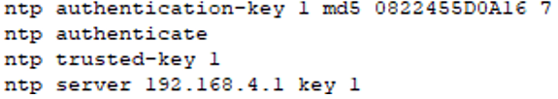

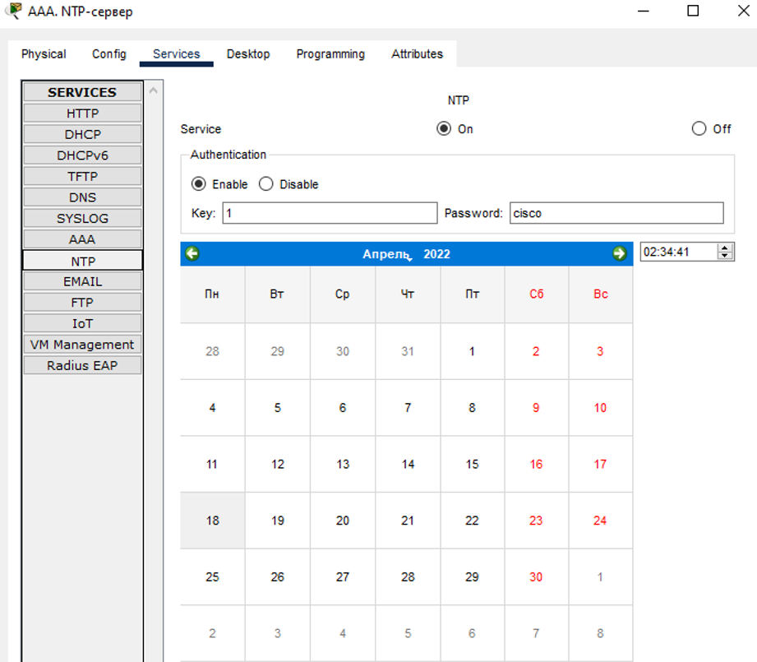

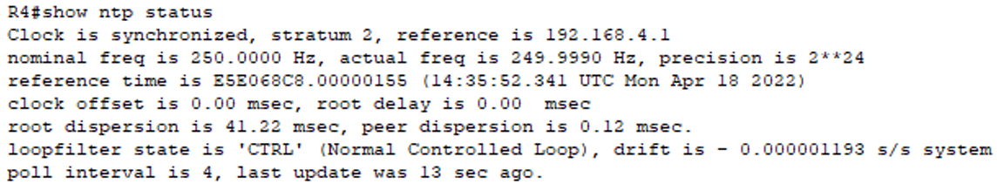

Виконати налаштування протоколу NTP для синхронізації часу з сервером точного часу (IP-адреса 192.168.4.1)

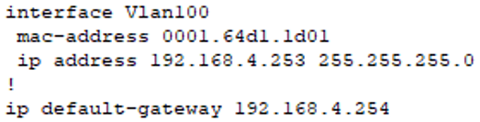

Налаштування L3-комутатора SW4-1

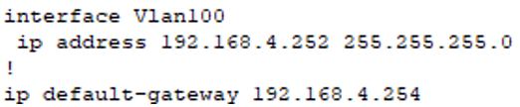

Налаштування L2-комутатора SW4-2

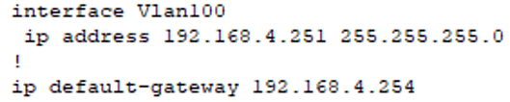

Налаштування L2-комутатора SW4-3

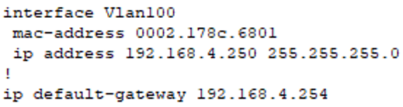

Налаштування L3-комутатора SW4-4

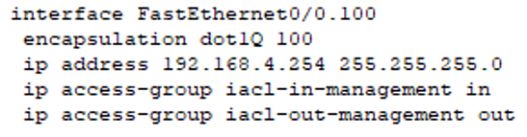

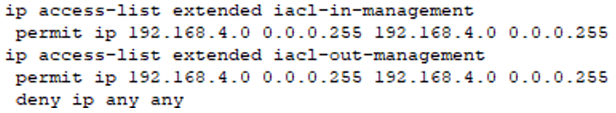

На маршрутизаторі R4 виконати налаштування щодо обмеження доступу до мережі управління з ЛВС передачі даних

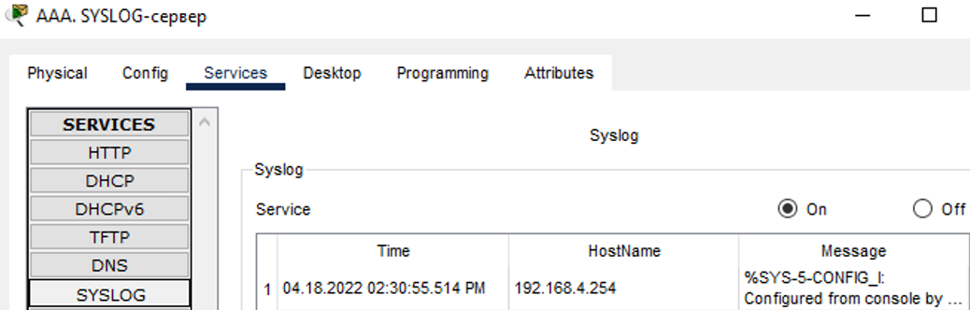

Успішна реєстрація подій на сервері SYSLOG